RIWAYAT HIDUP

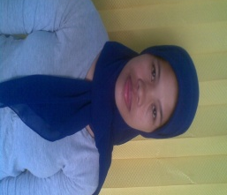
NURLIATI dilahirkan di Panetean pada tanggal 17 Desember 1983. Anak ke dua dari enam bersaudara pasangan bapak Muchtar DJ (Alm) dan Hasriati. Pendidikan sekolah dasar di tempuh di SD Inpres panetean Kabupaten Mamasa dan tamat pada tahun 1998.
Pada tahun 1998 melanjutkan pendidikan di SMP Negeri 3 Aralle dan tamat pada tahun 2001. Kemudian tahun 2001 melanjutkan pendidikan di SMA Negeri 2 Polewali dan tamat pada tahun 2004,. Kemudian pada tahun 2007 penulis diterima diperguruan tinggi dan tercatat sebagai mahasiswa Pendidikan Guru Pendidikan Anak Usia Dini (PG- PAUD) S-1 di Universitas Negeri Makassar Fakultas Ilmu Pendidikan (FIP) sampai sekarang

